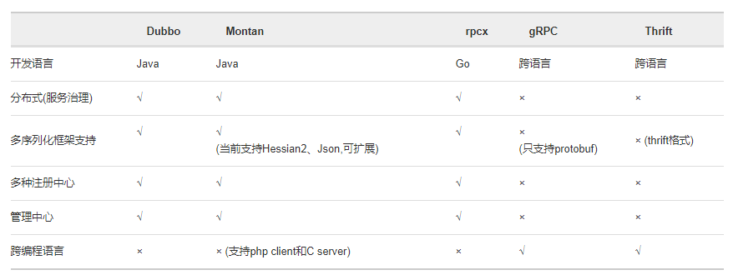

# 环境预备：

zk安装：

<https://mirrors.tuna.tsinghua.edu.cn/apache/zookeeper/zookeeper-3.4.10/zookeeper-3.4.10.tar.gz>

解压后复制 zoo_sample.cfg 为 zoo.cfg

bin/zkServer.sh start 启动

bin/zkServer.sh status 查看状态

zookeeper.out文件记录日志

tomcat安装：

<http://mirrors.tuna.tsinghua.edu.cn/apache/tomcat/tomcat-7/v7.0.91/bin/apache-tomcat-7.0.91.tar.gz>

dubbo-admin安装（[**https://pan.baidu.com/s/1OjuyfgdIgR49rwnrzC-J5g**](https://pan.baidu.com/s/1OjuyfgdIgR49rwnrzC-J5g) **密码：ax7t**）

<https://github.com/apache/incubator-dubbo/archive/dubbo-2.6.0.zip>

打包：解压后进入项目incubator-dubbo-dubbo-2.6.0\dubbo-admin，mvn clean package

将生成的war包放入tomcat的webapp下

# 课程规划：

dubboy讲解：四节课

先会用 -----》原理（SPI/ **ExtensionLoader**） ----》扩展dubbo功能

# dubbo要解决的问题

1、rpc调用需要定制。额外的工作量

2、分布式服务中，服务动辄几十上百，相互之间的调用错综复杂，相互依赖严重

3、对集群性的服务，需要负载策略

4、对集群性的服务，能动态扩展节点

# dubbo涉及的概念

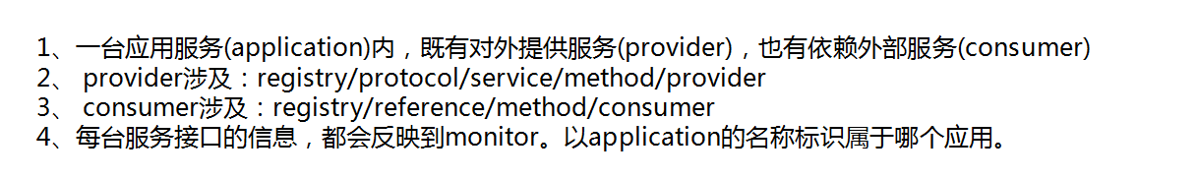

生产者发布一个服务过程：注册/协议/服务实现/

消费者请求一服务：注册/引用服务接口/方法

# dubbo配置的步骤

1、把服务交给ioc容器管理

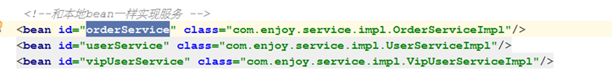

2、dubbo把容器内的三个service，开放成rpc服务

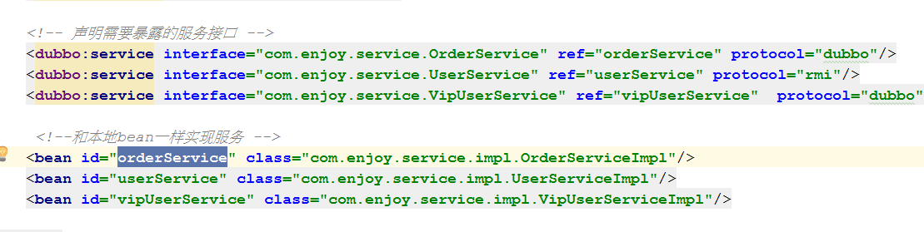

3、消费方通过dubbo，得到rpc服务的代理对象

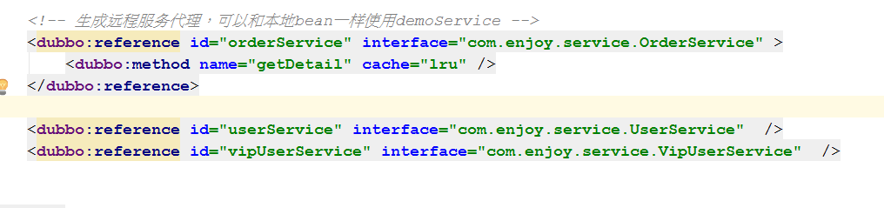

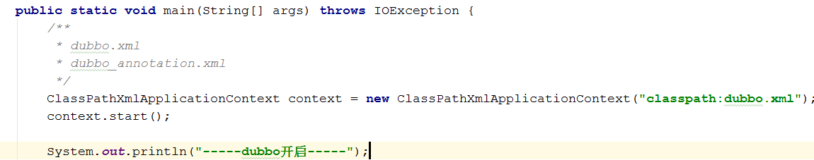

4、消费方启动spring容器，初始化了dubbo

dubbo感性认识：对业务类没有侵入性----透明化调度

# dubbo常用的配置方式

1、xml方式配置dubbo

2、properties文件方式配置dubbo

3、注解方式配置dubbo

4、dubbo api接口配置一个dubbo服务

5、springboot方式配置dubbo的过程

## xml配置提供者服务的过程：

### 1、引入dubbo依赖包

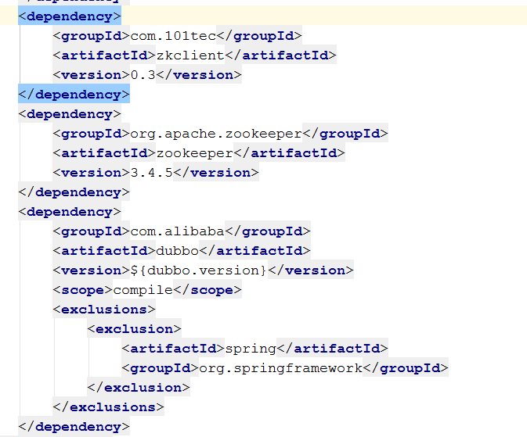

### 2、把serviceImpl配置进入spring容器，管理服务。（dubbo只能支持spring管理的服务）

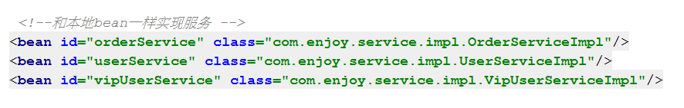

### 3、把spring管理的服务，转换成rpc服务对外开放

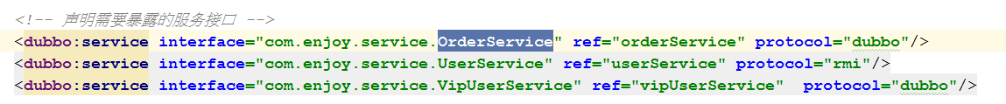

### 4、启动spring容器

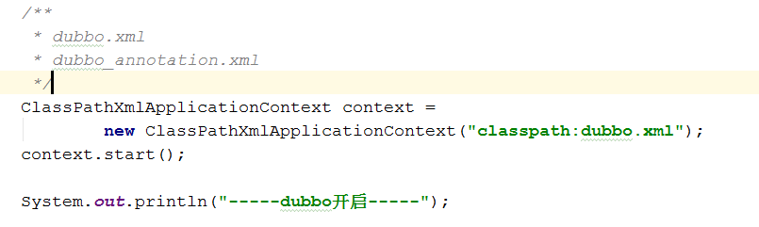

## 二、xml方式dubbo消费者配置过程

### 1、引入dubbo依赖包（演示dubbo版本：2.5.7）

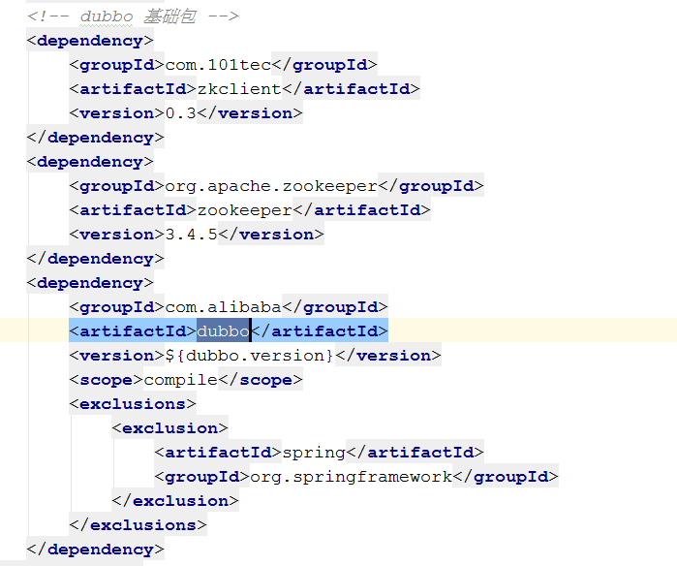

### 2、在spring中配置引入的远程服务

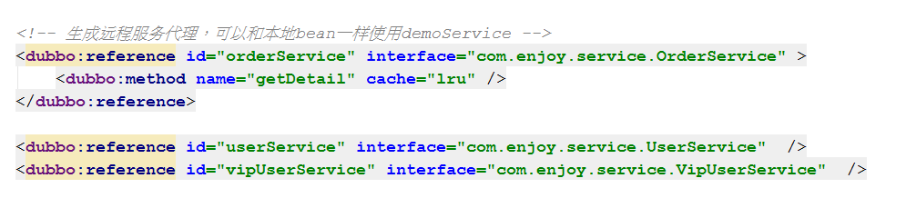

### 3、web工程方式，启动spring容器

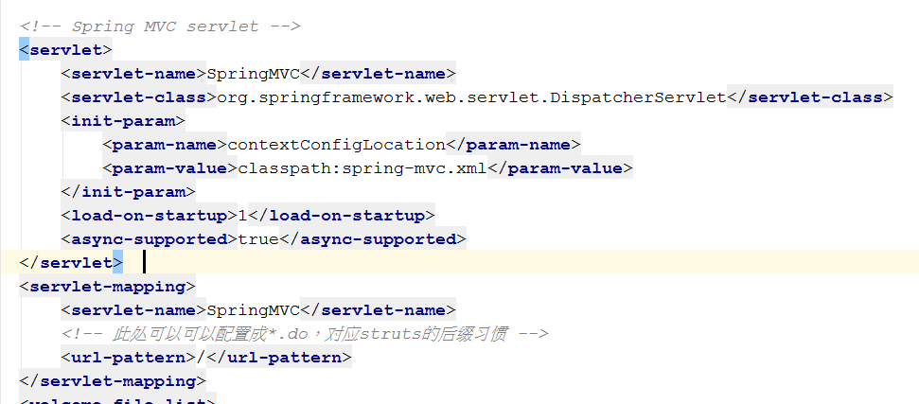

### 4、让spring容器加入dubbo配置文件

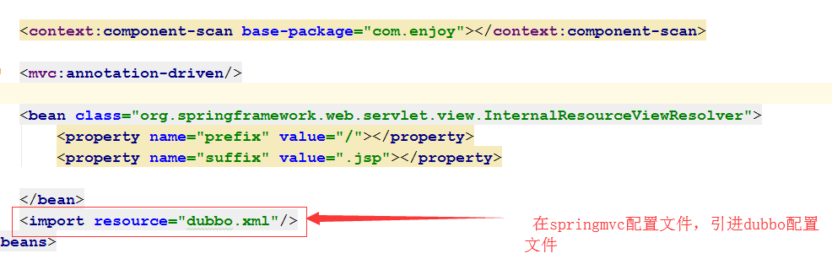

### 5、尽量只在web.xml做一个配置入口（listener和servlet方式选择其一），用springmvc文件包含dubbo.xml。不推荐为springmvc和dubbo.xml分配配入口

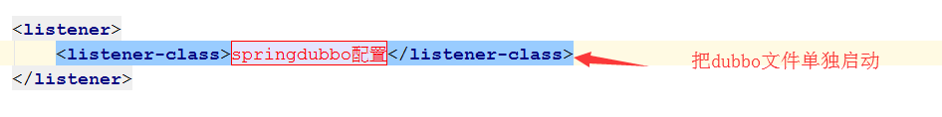

三、properties文件配置方式，优先级最低（xml缺的配置由属性文件顶上）

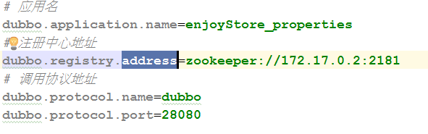

四、注解方式

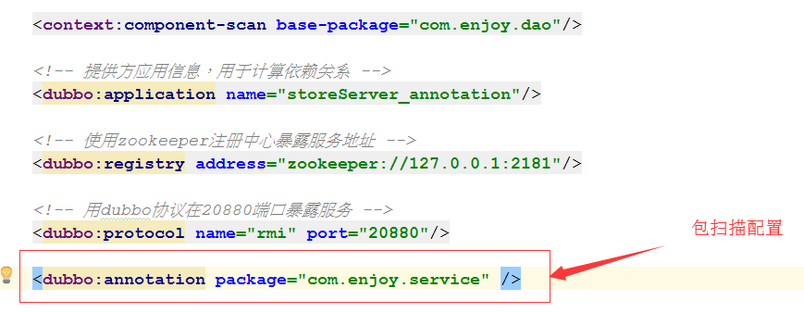

1、xml方式配置时，@service-----org.springframework.stereotype.Service;

2、注解方式配置时，@service----- com.alibaba.dubbo.config.annotation.Service

3、加入扫描配置

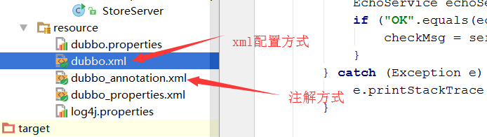

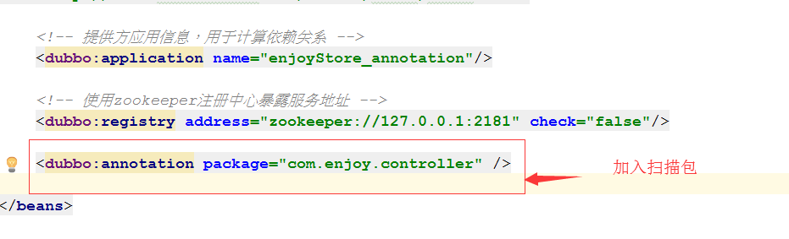

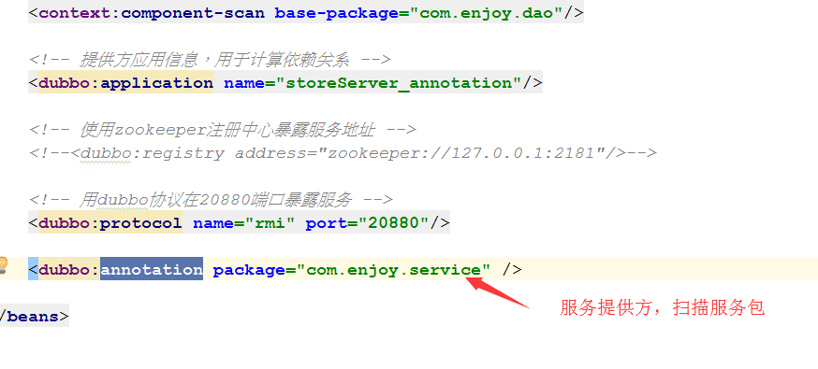

五、dubbo标签

1、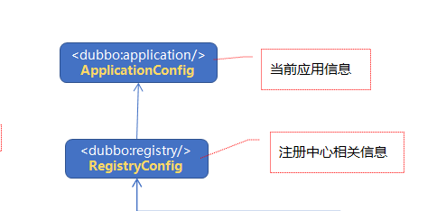

服务方和消费方都要配置

2、服务方的标签：

上层属性，能够自动被下层继承

provider标签做默认配置使用，主要启一个继承作用。比如timeout = 1s。

protocol指定协议，service配置目标实现类

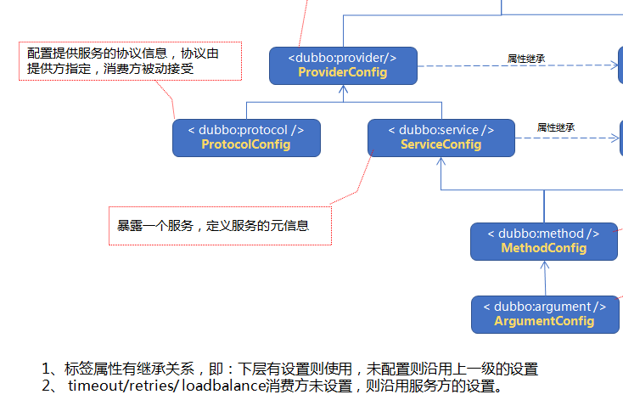

3、消费方的标签

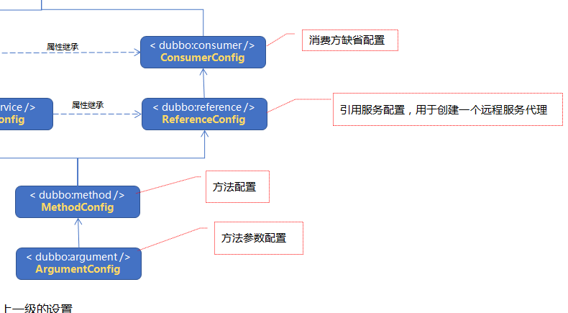

3、消费方继承服务方属性

只有服务提供方，知道service参数怎么配置最合适。timeout = 1s

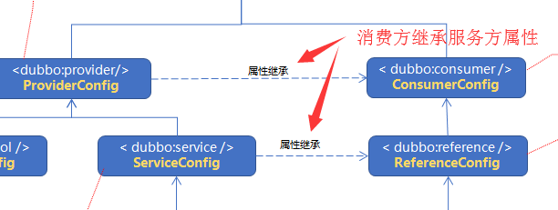

六、springboot的配置方式

1、pom引用

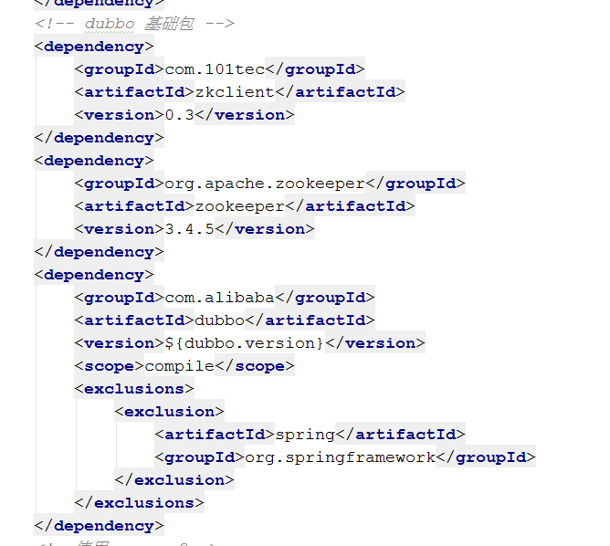

2、指定包路径

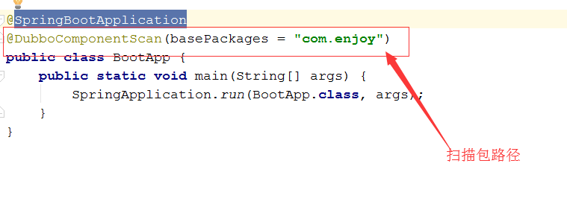

3、springboot配置类

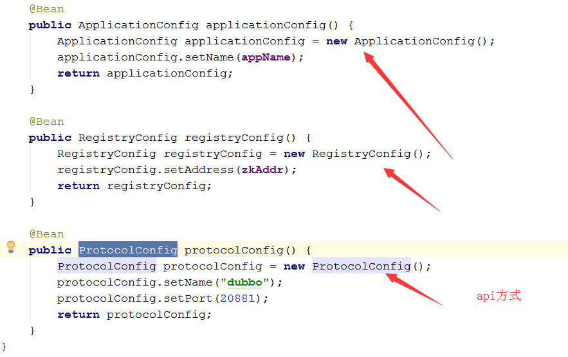

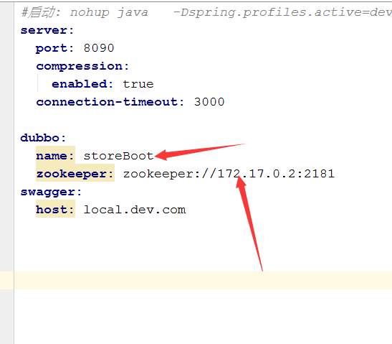

4、服务标签

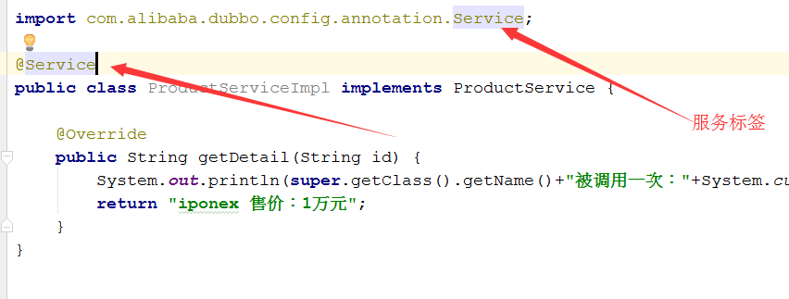

5、消费标签

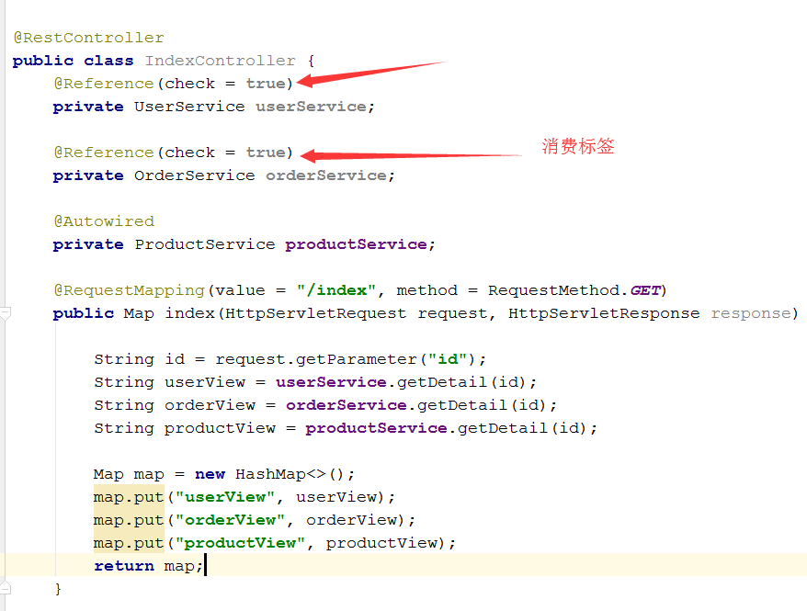

七、答疑

1、dubbo的service注解有两功能，第一注册服务到spring容器，第二能暴露为rpc服务---容器有两个实例

2、zk的集群还是单节点，对应用服务来说，没有区别。集群zk抗灾

3、dubbo的消费/服务信息，都存储zk节点上，后台admin是读取zk得到值

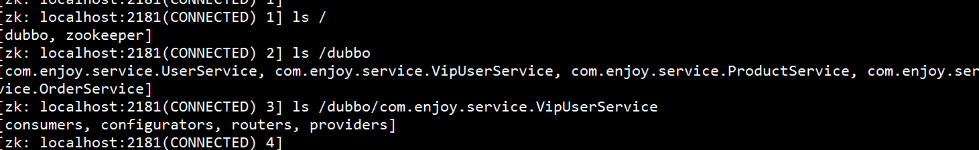

4、admin控制台配置

